**LABORATORIO NO. 1**

**ACTIVIDAD: VISUALIZACIÓN DE EVOLUCIÓN EN EL TIEMPO**

**PRESENTADO POR:**

**VIVIANA ANDREA BAUTISTA PULIDO**

**CARMEN EDILIA RICARDO GELVES**

**ALEJANDRO DE MENDOZA**

**PRESENTADO AL PROFESOR:**

**ING JAVIER DÍAZ DÍAZ**

**FUNDACIÓN UNIVERSITARIA INTERNACIONAL DE LA RIOJA**

**BOGOTÁ D.C.**

**09 DE DICIEMBRE**

**2024**

**TABLA DE CONTENIDO**

**INTRODUCCIÓN** 3

**DESARROLLO DE LA ACTIVIDAD** 3

**Importar Datos A Excel** 3

**Importar Datos A Power BI** 4

**Limpieza de datos con Power Query** 4

1. Acceder a Power Query 4

2. Examinar los datos importados 5

3. Limpieza de Datos Común 5

4. Transformaciones Adicionales 6

5. Agregar y Transformar Datos 6

6. Validar y Cargar los Datos 6

**Desarrollo Análisis Y Visualización De Datos En Power BI** 6

1. Creación Primer Grafico “Pie Chart” 6

2. Creación Segundo Grafico “Line Chart” 7

3. Creación Tercer Grafico “Column Chart” 7

4. Creación “KPI” 8

5. Creación “Card” 8

6. Creación “Slicer” 9

**Visualización De Datos Completa En Power BI** 9

**CONCLUSIONES** 10

**BIBLIOGRAFÍA** 10

# **INTRODUCCIÓN**

La actividad propuesta tiene como objetivo practicar la identificación de problemas de diseño y proponer soluciones eficaces de visualización mediante el uso de herramientas especializadas. Esto incluye la detección de errores y la limpieza de datos para garantizar que la información procesada sea precisa y utilizable.

Siguiendo las indicaciones dadas en clase, se decidió realizar esta actividad utilizando Power BI, la cual es una herramienta de análisis de datos y visualización desarrollada por Microsoft, diseñada para transformar grandes volúmenes de información en informes interactivos y dashboards dinámicos. Su objetivo principal es facilitar a los usuarios la toma de decisiones basada en datos, al proporcionar visualizaciones claras y comprensibles que ayudan a identificar tendencias, patrones y puntos clave en los datos.

Esta plataforma se caracteriza por su facilidad de uso, integración con diversas fuentes de datos (como bases de datos SQL, Excel, servicios en la nube, entre otros) y su capacidad para manejar datos complejos de manera eficiente. Power BI incluye funcionalidades como la limpieza y transformación de datos mediante Power Query, la creación de relaciones entre conjuntos de datos, y la capacidad de personalizar gráficos y visualizaciones para adaptarse a diferentes necesidades empresariales.

Además, Power BI ofrece opciones de colaboración, permitiendo a los usuarios compartir informes y dashboards en tiempo real, lo que lo convierte en una herramienta indispensable para equipos que trabajan en análisis de datos, inteligencia empresarial y planificación estratégica. Su versatilidad y potencia han hecho de Power BI una de las soluciones más populares en el ámbito de la analítica moderna. A continuación, denotaremos su desarrollo para esta actividad de laboratorio de nombre “Visualización De Evolución En El Tiempo”.

# **DESARROLLO DE LA ACTIVIDAD**

Para el desarrollo de esta actividad como se indicó anteriormente nos vamos a enfocar en la herramienta Power BI en la identificación de problemas de diseño y la creación de soluciones efectivas de visualización, utilizando herramientas especializadas. Esto incluye tareas esenciales como la detección de errores y la limpieza de datos, garantizando que la información procesada sea precisa, confiable y utilizable. A continuación, su desarrollo:

## **Importar Datos A Excel**

Lo primero entonces que se debe hacer es descargar la tabla de la actividad en el archivo en Word y pasarla a Excel para de ahí generar la importación a Power BI, entonces tenemos la siguiente tabla:

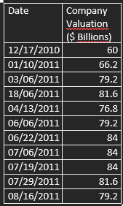

Ahora en Excel nos queda de la siguiente manera:

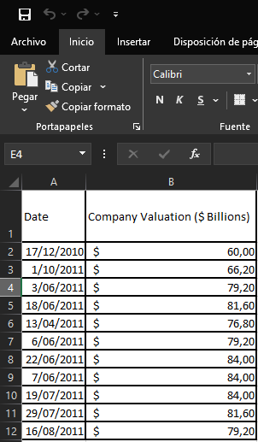

Procedimos entonces a identificar los errores en la tabla que fueron de fechas y valores, quedando en Excel la tabla construida de la siguiente manera:

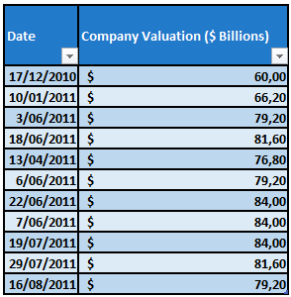

Ahora es importante indicar que este mismo proceso que efectuamos en Excel lo vamos a ejecutar en Power BI, sino que lo denotamos en Excel para dar claridad sobre cómo debe quedar la tabla realmente frente a la presentada para el respectivo análisis y visualización de datos.

## **Importar Datos A Power BI**

Ahora procedemos a importar datos desde el archivo de Excel a Power BI, y este es un proceso sencillo que se realiza en pocos pasos. A continuación, se describe el procedimiento:

**1. Abrir Power BI Desktop**

Inicia la aplicación Power BI Desktop en nuestra computadora, debemos asegurarnos de tener instalada la versión más reciente para aprovechar todas las funcionalidades.

**2. Seleccionar la opción "Obtener datos"**

En la pestaña de inicio, haz clic en el botón "Obtener datos". Se abrirá un menú desplegable con múltiples opciones. Selecciona "Excel" y luego haz clic en "Conectar".

**3. Seleccionar el archivo de Excel**

Navegamos hasta la ubicación donde se encuentra el archivo de Excel que deseamos importar, que en este caso lo denotamos con el nombre “TablaBasicaInfo”. Seleccionamos el archivo y clic en "Abrir".

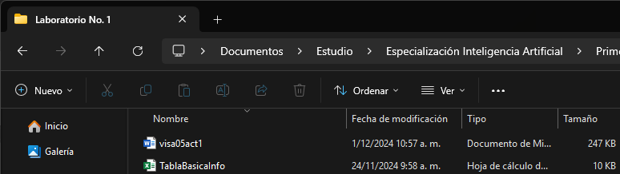

**4. Vista previa de las tablas y hojas**

Power BI mostrará una lista de las hojas de cálculo y tablas disponibles en el archivo de Excel. Seleccionamos entonces las tablas o las hojas que deseas importar marcando las casillas correspondientes, en este caso la “Hoja 1” a la que luego procederemos a cambiar su nombre por personalización de la actividad.

**5. Cargar los datos**

Hacemos clic en "Cargar" para importarlos directamente al modelo de Power BI y se procede con la creación del modelo en la herramienta.

**6. Visualización y modelado**

Una vez cargados, los datos aparecerán en el panel de campos de Power BI. A partir de aquí, procedemos a comenzar a crear visualizaciones, gráficos y relaciones entre tablas, según sea necesario. Pero antes de esto vamos a proceder a limpiar los datos en Power Query, procediendo en primera medida a guardar nuestro archivo de Power BI con la extensión .pbix.

***Nota***: Si deseamos, podemos publicar nuestro desarrollo en Power BI Service para compartirlo con otros usuarios.

## **Limpieza de datos con Power Query**

Como introducción Power Query es una herramienta integrada en Power BI que permite realizar transformaciones y limpieza de datos para prepararlos antes de su análisis. A continuación, se describe el proceso paso a paso:

### 1. Acceder a Power Query

En Power BI Desktop, una vez importados los datos, seleccionamos la opción "**Transformar datos**" en la cinta de opciones. Esto abrirá el Editor de Power Query.

### 2. Examinar los datos importados

En el Editor, encontramos la tabla y columnas cargadas. Revisamos entonces los datos para identificar problemas comunes como valores nulos, formatos incorrectos, duplicados, etc. En este caso encontramos errores en las fechas y en lo valores en billones, por ende, procedimos a limpiarlos adicionalmente colocamos formatos de fecha y el formato de números lo cambiamos a pesos para especificar valores y con dos decimales. A continuación, la imagen respectiva:

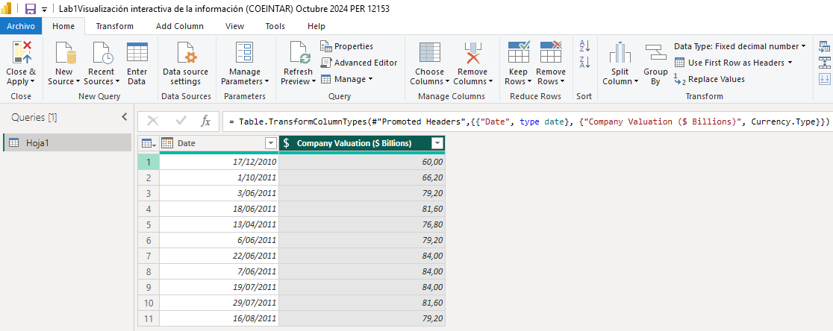

Adicionalmente podemos ejecutar el proceso de reemplazar valores como es el siguiente caso donde se muestra el cambio de fecha al pasar de 1/10/2011 a 10/01/2011 con clic derecho sobre el campo del valor a reemplazar y “**replace values**”:

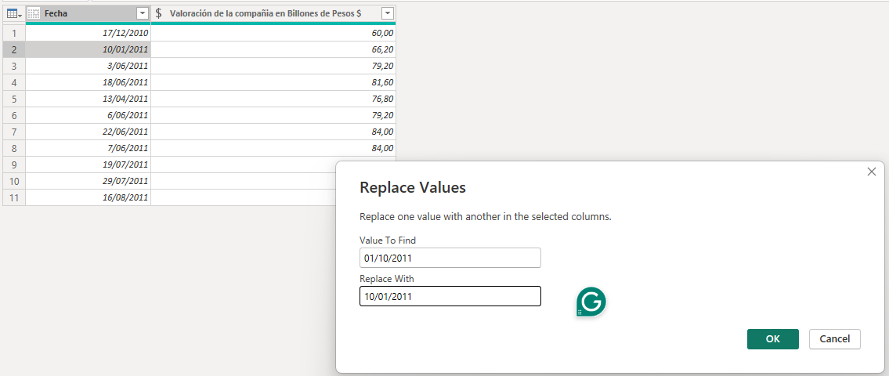

### 3. Limpieza de Datos Común

* Eliminar columnas o filas innecesarias: En este caso no hubo ni columnas, ni filas a eliminar.
* Renombrar columnas: En este caso cambiamos los nombres de las columnas para que sean más descriptivos y los colocamos en el idioma español. Esto lo hicimos haciendo clic derecho en el encabezado y seleccionando "Renombrar". A continuación, la imagen con los cambios efectuados en los nombres de las columnas:

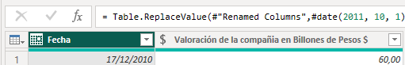

* Eliminar duplicados: En este caso no hay duplicados, pero en dado caso que haya entonces seleccionamos la columna o columnas relevantes, luego haz clic en "Quitar duplicados" desde la pestaña Inicio.
* Tratar valores nulos: En este caso no hay valores nulos, pero, en dado caso si queremos reemplazarlos por valores normales, utilizamos "Rellenar" para completar los valores faltantes o "Reemplazar valores" para asignar un valor por defecto.
* Cambiar tipos de datos: Asegurándonos que cada columna tenga el tipo de datos correcto en este caso fecha y valores. Hacemos clic en el ícono al lado del nombre de la columna y selecciona el tipo adecuado que en este caso es “date” y “fixed decimal number”.

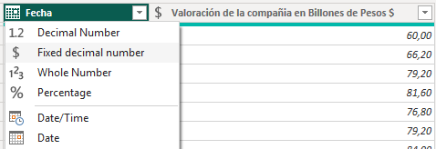

### 4. Transformaciones Adicionales

Es importante precisar que en Power Query podemos adicionalmente y en dado caso que lo consideremos:

* **Filtrar datos:** Usa los filtros en las columnas para mostrar solo los valores que cumplen ciertos criterios.
* **Dividir columnas:** Divide el contenido de una columna en varias columnas utilizando separadores como comas, espacios o caracteres personalizados.
* **Combinar columnas:** Une el contenido de varias columnas en una sola utilizando la opción "Combinar columnas".
* **Eliminar espacios en blanco:** Utiliza la función "Limpiar" o "Recortar" para eliminar espacios innecesarios.

### 5. Agregar y Transformar Datos

En este caso como hemos podido denotar hicimos limpieza de datos ya que no se nos está pidiendo ejecutar ningún calculo, pero es preciso indicar de nuestra parte que en Power Query podemos de igual manera:

* **Columnas calculadas:** Crea columnas personalizadas utilizando fórmulas o cálculos específicos con la opción "Columna personalizada".
* **Agrupar por:** Resuma datos agrupándolos según una categoría, aplicando funciones como suma, promedio o conteo.
* **Pivotear o Des pivotear columnas:** Cambia la estructura de los datos, ya sea para convertir filas en columnas (pivotear) o columnas en filas (des pivotear).

### 6. Validar y Cargar los Datos

Por último, entonces revisamos que efectivamente todos los datos quedaron a satisfacción validados, limpios y en el formato deseado y entonces procedemos a hacer clic en "Cerrar y aplicar" para cargar los datos limpios al modelo de Power BI. A continuación, la imagen de la tabla final limpia en Power Query frente a la tabla de Excel mostrada inicialmente antes de proceder con el análisis y visualización de datos en Power BI:

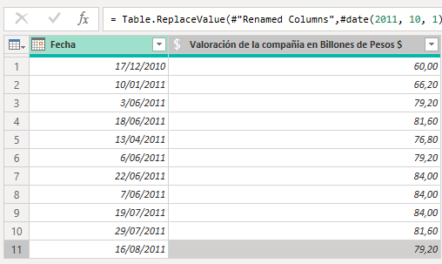

Y como podemos denotar las dos tablas presentan la misma información por lo que la limpieza de datos quedo desarrollada correctamente en Power Query. Por lo que procedemos ahora con la visualización y análisis de datos.

## **Desarrollo Análisis Y Visualización De Datos En Power BI**

Como una introducción pequeña a este desarrollo en este proceso vamos a transformar datos brutos en información útil y visualmente atractiva para apoyar la toma de decisiones. Este enfoque combina técnicas de análisis de datos, modelado, limpieza y diseño de visualizaciones para crear informes y dashboards interactivos que facilitan la comprensión de los datos y permiten a los usuarios explorar y descubrir insights relevantes. A continuación, procedemos con el desarrollo:

### 1. Creación Primer Grafico “Pie Chart”

Ahora que tenemos nuestra tabla limpia de datos, lo primero que hacemos es crear un grafico de tarta, y para esto simplemente, hacemos clic en la tabla de los datos y seleccionamos “Pie Chart”, en la leyenda colocamos la fecha y en los valores colocamos que sume la valoración de la compañía a continuación la respectiva imagen, aplicando ya el diseño respectivo que se efectúa en la ficha de visualizaciones:

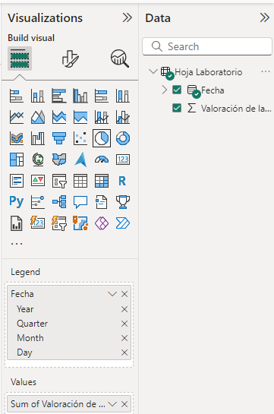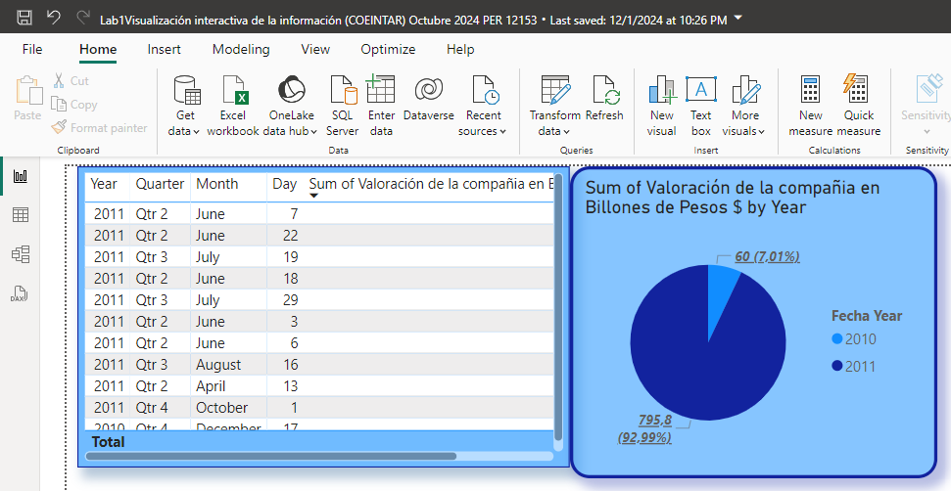

Y como podemos ver el gráfico circular presentado muestra una clara tendencia en la valoración de la compañía entre los años 2010 y 2011. Donde podemos denotar que la mayor parte de la valoración total de la compañía se concentra en el año 2011, representando el 92.99% del total. Esto indica un crecimiento significativo en la valoración durante ese año. Por otra parte, se generó un crecimiento limitado en el año 2010, ya que representa solo el 7.01% de la valoración total. Esto sugiere que la compañía tuvo un crecimiento más moderado o incluso una disminución en su valoración durante este período, por lo que, en resumen, el gráfico muestra un crecimiento significativo en la valoración de la compañía entre 2010 y 2011.

### 2. Creación Segundo Grafico “Line Chart”

Ahora procedemos a desarrollar un gráfico de líneas (para esto ahora seleccionamos “Line Chart”), pero en este caso vamos a proceder a determinar el promedio de la valoración de la compañía, a continuación, la imagen y su respectivo análisis:

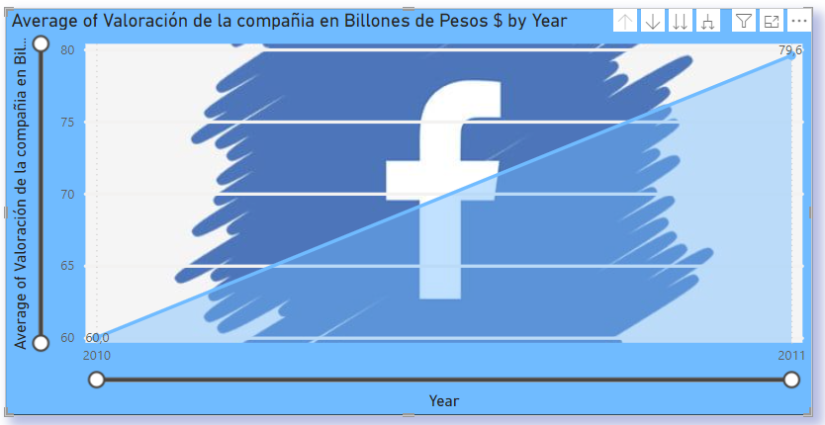

Ahora como podemos ver este gráfico nos muestra cómo ha cambiado el valor de una empresa a lo largo de los años 2010 y 2011. Por otra parte, el valor de la empresa se mide en billones de pesos, lo que indica que se trata de una compañía muy grande como es Facebook. Ahora la línea que representa la valoración de la empresa muestra una clara tendencia al alza, es decir, el valor de la compañía ha aumentado significativamente desde 2010 hasta 2011 y por ende la empresa ha experimentado un crecimiento constante en su valor durante el período analizado. Es importante indicar que con esta grafica podemos determinar que el aumento en la valoración sugiere que la compañía ha tenido un desempeño financiero exitoso y ha logrado atraer a más inversores y la tendencia alcista indica que la empresa podría seguir creciendo en valor en los años siguientes, siempre y cuando mantenga su buen desempeño. Entonces en resumen el gráfico muestra un crecimiento sólido en la valoración de la empresa durante los años 2010 y 2011. Este crecimiento sugiere un buen desempeño financiero y un potencial de crecimiento futuro.

### 3. Creación Tercer Grafico “Column Chart”

Luego y para complementar la información hemos procedido a crear un grafico de columnas como se muestra en la siguiente imagen:

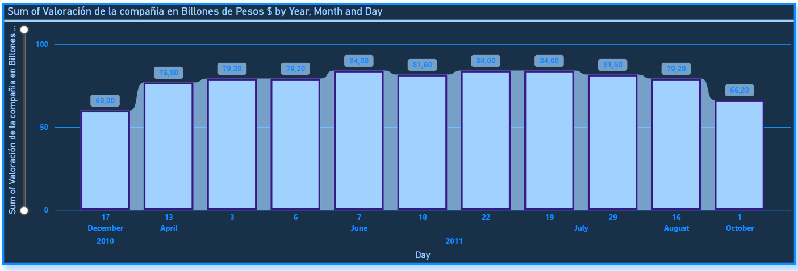

Ahora para el análisis de este nuevo grafico este nos presenta cómo ha fluctuado el valor de una empresa día a día durante los años 2010 y 2011. Adicionalmente el valor de la empresa se mide en billones de pesos, lo que indica que Facebook es una gran compañía. A diferencia del gráfico anterior, este nos ofrece una visión mucho más detallada de la valoración, ya que muestra los cambios día a día en lugar de solo por año. Y es por esto que ahora podemos determinar:

* Volatilidad: Podemos observar que la valoración de la compañía no ha sido constante, sino que ha experimentado altibajos a lo largo del tiempo. Esto sugiere que el valor de la empresa puede verse afectado por diversos factores internos o externos, como noticias, eventos del mercado, etc.

* Tendencia general al alza: A pesar de la volatilidad, se puede apreciar una tendencia general al alza en la valoración de la empresa, especialmente a partir de mediados de 2011.

* Períodos de crecimiento y caída: El gráfico muestra períodos de crecimiento sostenido, seguidos de pequeñas caídas. Esto es típico en los mercados financieros y refleja la naturaleza dinámica de las inversiones.

En resumen, este gráfico nos proporciona una visión detallada de la evolución diaria de la valoración de una empresa. Si bien la valoración ha sido volátil, se observa una tendencia general al alza.

### 4. Creación “KPI”

Ahora procedimos a insertar un indicador de medición “KPI” para determinar la suma de la valoración de la compañía de manera diaria, a continuación, la imagen:

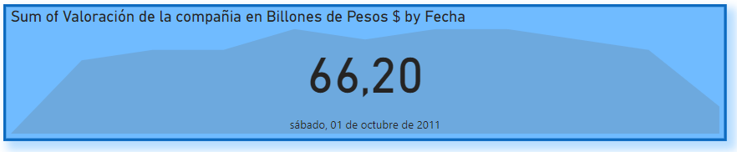

Ahora y a diferencia de los gráficos anteriores que mostraban una tendencia a lo largo del tiempo, este KPI nos presenta un valor específico de la valoración de la compañía en un momento puntual, en este caso seleccionamos el sábado 1 de octubre de 2011. Entonces al igual que en los gráficos anteriores, el valor se mide en billones de pesos. Este KPI no nos muestra una evolución, sino un "snapshot" o instantánea de la valoración en ese día concreto. El valor de 66.20 billones de pesos representa el valor total de la compañía en ese día particular. Entonces y, en resumen, este KPI nos proporciona un punto de referencia sobre la valoración de la compañía en un momento dado.

### 5. Creación “Card”

Luego y para complementar procedimos a insertar una tarjeta, con el día Máximo de valoración de la compañía, a continuación, la imagen:

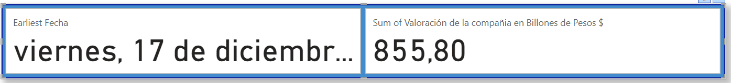

Ahora y como análisis esta tarjeta nos muestra dos datos clave: **Fecha más temprana**: Indica el primer registro de datos que se tiene para la valoración de la compañía. En este caso, la fecha más temprana es el viernes 17 de diciembre de 2010 que nos señala el inicio del período de análisis. Y por otra parte tenemos la **valoración máxima** que nos representa el valor más alto alcanzado por la compañía en billones de pesos, según los datos disponibles. Y en este caso, el valor máximo es de 84 billones de pesos.

### 6. Creación “Slicer”

Por último, procedimos entonces a insertar un Slicer en la parte de abajo a la derecha, el cual es un elemento visual interactivo que permite filtrar los datos mostrados en un informe o dashboard. Su principal función es proporcionar a los usuarios una manera intuitiva de explorar y enfocar los datos en función de criterios específicos, mejorando la experiencia de análisis. A continuación, la imagen del mismo:

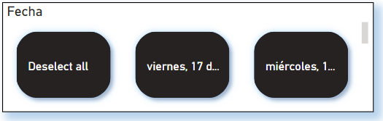

Ahora con base en este y para concluir el análisis completo de esta actividad, este “Slicer” está configurado para filtrar los datos por "Fecha" y presenta las siguientes características:

* Formato: El Slicer está diseñado con un formato de tarjetas individuales, cada una representando una fecha específica. Esto proporciona una visualización clara y concisa de las opciones de filtrado.
* Fechas: Las fechas presentadas en el Slicer abarcan un rango de tiempo desde diciembre de 2010 hasta octubre de 2011.
* Interactividad: Al hacer clic en una de las tarjetas, se filtrarán los datos del informe para mostrar solo la información correspondiente a esa fecha específica.

Ahora cuando seleccionamos una tarjeta de fecha en el Slicer, Power BI aplica automáticamente ese filtro a todas las demás visuales del informe. Por ejemplo, si seleccionas el "sábado, 01 de octubre de 2011", solo se mostrarán los datos correspondientes a ese día en todos los gráficos, tablas y otros elementos visuales del informe.

En conclusión, con este Slicer podemos analizar los tipos de datos por fecha analizando la evolución de los datos a lo largo del tiempo, identificando tendencias, patrones y anomalías. Además, nos facilita la comparación de datos entre diferentes fechas o períodos. También nos permite segmentar los datos en grupos más pequeños para un análisis más detallado. En resumen, el Slicer de fechas en Power BI es una herramienta poderosa que permite a los usuarios interactuar con los datos de manera dinámica y explorar diferentes escenarios. Su diseño sencillo y su funcionalidad intuitiva hacen que sea una herramienta muy útil para cualquier análisis de datos que involucre una dimensión temporal.

## **Visualización De Datos Completa En Power BI**

A continuación, la visualización completa del reporte de análisis y visualización de datos en Power BI:

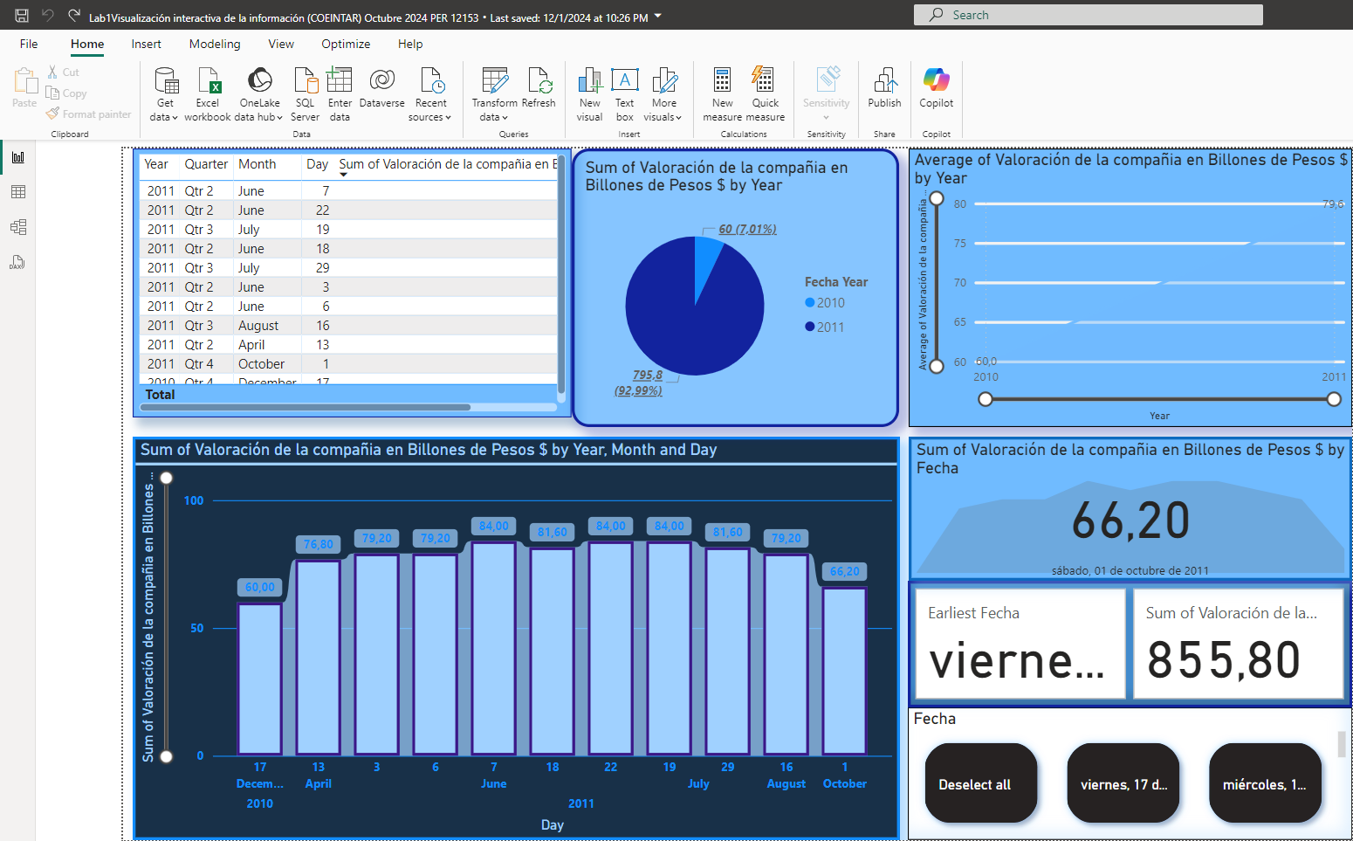

Y con esto finalizamos el análisis indicando que con este desarrollo indicando que con este dashboard de Power BI que presentamos ofrecemos una visión general de la valoración de una compañía a lo largo del tiempo que en este caso es Facebook, y esta desglosada por diferentes niveles de detalle (año, trimestre, mes, día). Ahora los elementos clave que podemos identificar en este son:

* Múltiples visualizaciones: Combinamos un gráfico circular, un gráfico de barras y una tarjeta, lo que permite visualizar los datos desde diferentes perspectivas.
* Foco en la valoración: Nuestro objetivo principal fue el de analizar la evolución de la valoración de la compañía en billones de pesos.
* Granularidad de los datos: Los datos que se presentan están a nivel de año, trimestre, mes y día, lo que permite un análisis detallado.
* Interactividad: El Slicer de fechas desarrollado permite filtrar los datos y explorar diferentes períodos de tiempo.

Ahora frente al análisis Detallado de Cada Visualización

* Gráfico Circular: Comparamos la valoración total de la compañía entre los años 2010 y 2011 donde el tamaño de cada porción del círculo representa la proporción de la valoración total correspondiente a cada año. Esto permite identificar rápidamente en qué año la valoración fue mayor.
* Gráfico de Barras: Mostramos la evolución de la valoración de la compañía a lo largo del tiempo, con un nivel de detalle diario. Donde las barras representan la valoración en cada día del período analizado. Se puede observar la tendencia general de la valoración, así como identificar picos y valles.
* Tarjeta: Mostramos la valoración máxima y la fecha en la que se alcanzó y proporciona un resumen conciso del valor más alto registrado y el día en que ocurrió.

En resumen, con el análisis de todo el grafico se observa una tendencia al alza en la valoración de la compañía, especialmente en el año 2011, teniendo presente que la valoración presenta cierta volatilidad, con fluctuaciones significativas de un día a otro, pero en general se ve un crecimiento notable de la organización.

# **CONCLUSIONES**

En esta actividad se identifica la importancia de Power Query para de manejo de datos ya que esta herramienta se encuentra integrada dentro de Power BI y facilita el proceso de limpieza, transformación y manipulación de datos de una manera eficiente y sin necesidad de conocimientos avanzados en programación.

Power Query permite automatizar el proceso de transformación y limpieza de datos, lo que ahorra tiempo y reduce la posibilidad de errores manuales. Una vez configuradas las transformaciones, pueden aplicarse de manera consistente a nuevos conjuntos de datos, lo que resulta especialmente útil cuando se trabaja con datos actualizados frecuentemente esto a su vez es eficiente para la toma de decisiones en las empresas que quieren tener el conocimiento del número de ventas mensuales y anuales.

Power BI es una herramienta esencial que tiene la capacidad de crear visualizaciones interactivas y amables, que permiten a los usuarios explorar los datos de manera dinámica, en las cuales se pueden encontrar Variedad de visualizaciones, desde gráficos de barras y líneas hasta mapas, gráficos de dispersión, tarjetas KPI, y tablas. Esta variedad permite que los usuarios seleccionen el tipo de visualización más adecuado para representar sus datos de manera clara y efectiva, independientemente del sector o tipo de análisis que estén realizando.

Para finalizar, esta actividad desarrollada en Power BI permitió consolidar habilidades clave en análisis y visualización de datos, destacando la importancia de transformar información compleja en insights accionables y visuales comprensibles. Durante el proceso, se abordaron etapas críticas como la conexión a fuentes de datos, la limpieza y modelado eficiente de los mismos, y la creación de dashboards interactivos que reflejan la realidad del negocio de la organización Facebook de manera clara y precisa.

Power BI demostró ser una herramienta poderosa y versátil, facilitando tanto la exploración como la personalización de datos en tiempo real, lo que potencia la toma de decisiones fundamentadas. Este enfoque no solo optimiza el análisis, sino que también fomenta la colaboración y la automatización, elementos esenciales en un entorno empresarial moderno.

En conclusión, el uso de Power BI en esta actividad reafirma su relevancia como una solución integral para la inteligencia empresarial, promoviendo una cultura de datos y fortaleciendo la capacidad de extraer valor de la información de manera eficiente y visualmente impactante.

# **BIBLIOGRAFÍA**

A continuación, la bibliografía implementada en la búsqueda de información:

* Tema 3. Trabajar con datos y Tema 5. El diseño aplicado a la visualización de datos. Visualización interactiva de la información (COEINTAR) octubre 2024 PER 12153.
* Clases virtuales con el profesor Ing. Javier Diaz Diaz.
* Herramienta Power BI.